Alarma contra intrusos con el //code.Node – PS-3231
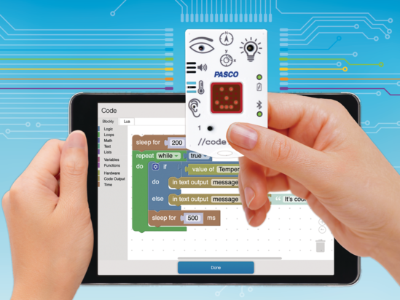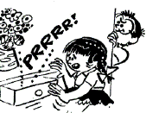

Descripción general de la actividad
Los estudiantes utilizan sus conocimientos previos de programación para crear un programa único que les alertará de la actividad de un intruso. El proceso incluye enviar sus algoritmos a un compañero para su revisión, prueba, comentarios, depuración, lanzamiento de versión final, revisiones de usuarios e iteración para el lanzamiento de próximas versiones.
Tiempo de preparación del docente: 10 min.
Tiempo necesario para el procedimiento del estudiante: 60 + min.

Objetivos:
- Descomponer los problemas para facilitar el diseño, la implementación y la revisión de programas.
- Solicitar e incorporar la retroalimentación de los miembros del equipo y de los usuarios para perfeccionar una solución que satisfaga sus necesidades.
- Probar y perfeccionar los programas sistemáticamente.

Materiales y equipo
- Software SparkVue o CapStone de PASCO Scientific (los ejemplos de esta guía están basados en el Sparkvue, pero es muy fácil transpolarlos al CapStone)
- //code.Node
- Objeto a “proteger”

Seguridad
- Siga los protocolos habituales de seguridad y convivencia de su institución.

Consejos
- Esta actividad debe asignarse a los estudiantes después de haber tenido varias experiencias con el //code.Node, programando con Blockly. Deben tener conocimientos básicos de bucles, sentencias y condicionales.
- Puede ser útil proporcionarles un instructivo o modelo a seguir para enviar comentarios si no han tenido esta experiencia con anterioridad.

Ejemplo de selección de dispositivos y programación

Tabla 1
Elección de sensores/actuadores | Razonamiento
Entrada: Sensor de intensidad luminosa | Quiero guardar el //code.Node en un cajón. Estará oscuro al cerrarlo, pero cuando el intruso lo abra, entrará más luz.
Salida: Parlante y matriz de LEDs | Cuando se abra el cajón y los niveles de iluminación aumenten, sonará una alarma y haré titilar una estrella dibujada en la matriz de LEDs.

Ejemplo de programa básico
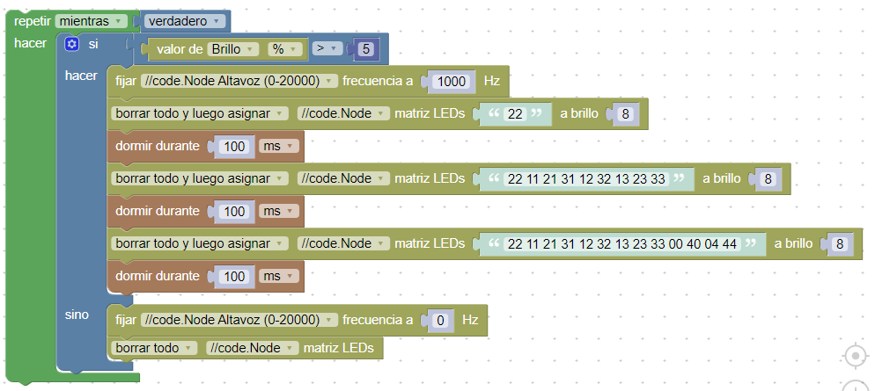

Mejoras
Como siempre, incluimos una segunda versión un poco más sofisticada en los programas de ejemplo, que le invitamos a revisar.
Pero en este caso en particular, hay lugar para muchísimas mejoras. Confiamos en que sus estudiantes tendrán tiempo y entusiasmo para implementarlas.l

Preguntas y respuestas típicas
- ¿Usaste un proceso sistemático para planificar tu programa inicial? De ser así, ¿cómo descompusiste el problema?
Las respuestas serán seguramente variadas. Aquí un ejemplo: Empecé pensando en algunos escenarios sobre cómo alguien podría entrar en mi habitación o abrir un cajón. Me aseguré de anotar mis ideas y razonamientos. Después de elegir los sensores que usaría para la entrada y la salida, dibujé cómo se vería mi código antes de compilarlo. Una vez que me sentí cómodo con él, lo creé y realicé algunas pruebas en el software Blockly para ver si funcionaba.
- ¿Qué situación/es actuaste/reprodujiste para diseñar tu programa?
También estas respuestas variadas. Aquí un ejemplo: Quiero proteger mis remeras más nuevas, que guardo en un cajón específico de la cómoda. Pensé que el sensor de luz sería una buena opción porque al abrir el cajón, entrará luz y la iluminación aumentará. Así que puse el //code.Node en el cajón y después lo abrí y cerré varias veces para probar cómo respondía el sensor.
- ¿Se identificaron errores o problemas en tu programa inicial? De ser así, ¿cómo modificaste al programa para corregirlos?
Un ejemplo: Cuando creé mis declaraciones y condicionales por primera vez, olvidé poner a cero la frecuencia del parlante en la parte del “sino”. Esto provocó que la alarma sonara incluso después de volver a cerrar el cajón. Solo tuve que poner 0 en esa línea y el código funcionó.
- ¿Cuál fue el mayor desafío que enfrentaste en este proceso y cómo lo resolviste?
Tuve algunas dificultades para crear mi diagrama inicial. Las instrucciones no eran muy claras, y no me di cuenta hasta que mi compañero intentó replicar mi programa. Sus comentarios me ayudaron mucho y, al final, logré simplificar las instrucciones y mi compañero las entendió fácilmente.

Video asociado


Programaciòn con Blockly
Para obtener más información sobre cómo crear código con Blockly:
  - Consultá la ayuda en línea de Capstone o SPARKvue
  - Revisá algunas de nuestras Playlists en YouTube, por ejemplo:
https://www.youtube.com/playlist?list=PLz9T2UejAek8SXXeRIDDIoo0Iguks_p1J

